
Este documento está adaptado en lectura fácil.

Congreso Estatal de Accesibilidad Cognitiva
Documento para presentar las experiencias

Importante:
Las experiencias deben presentarse en este documento
de una forma fácil de entender.

Las experiencias deben estar explicadas en lectura fácil.

En caso de que la experiencia no esté adaptada a lectura fácil,
no se valora.

Nombre de la experiencia

Informe de accesibilidad: observamos, evaluamos y proponemos.

Nombre de la entidad, empresa u organismo

Fundación Aprocor

¿La experiencia está relacionada con Plena inclusión?
Marca la casilla que sea correcta.

 | Somos una federación Plena inclusión
 | Somos una entidad estatal de Plena inclusión
x | Somos una entidad de una federación Plena inclusión
 | Somos la confederación
 | No pertenecemos a Plena Inclusión
 | Otro:

¿Qué objetivo tiene la experiencia?

Que las personas con discapacidad tengan el poder de transformar sus entornos para que sean accesibles.

Cuéntanos tu experiencia

Aprocor quiere que todo el mundo pueda disfrutar de su derecho a la comunicación y la accesibilidad, según dicen las convenciones de derechos.
Por eso desde hace años tiene una Comisión que se dedica sólo a esto.
Esta Comisión es un grupo de personas, formado por personas con discapacidad, familiares, voluntarios y profesionales que tienen un plan de trabajo para conseguir este objetivo.

Hemos hecho muchas acciones de accesibilidad. Destacamos la evaluación de accesibilidad del Centro Ocupacional de Hortaleza y del Conjunto residencial Las Fuentes -Servicios generales, aulas, pisos, coworkings, cine y muchos más entornos-. Cuando evaluamos un entorno hacemos un informe para que se puedan tomar medidas.

Los profesionales de la Fundación están muy implicados y nos apoyan mucho. Escuchan nuestras propuestas y las ponen en marcha.

Uno de los problemas que tenemos es que somos personas de diferentes servicios y para poder quedar necesitamos hacerlo con mucho tiempo de antelación. Además, a veces tenemos que tranquilizarnos porque los cambios a veces son más lentos de lo que esperamos.

Para poder hacer los informes seguimos los siguientes pasos:

- Todo el equipo de expertos en accesibilidad NOS FORMAMOS en evaluación de entornos, pictogramas y lectura fácil.

- Quedamos un día a la semana siempre para estar al día y poder trabajar poco a poco.

- TOMAMOS DECISIONES JUNTOS.

Hacemos una lluvia de ideas para ver qué entorno es más necesario evaluar. Empezamos por los lugares en los que más personas pasan por ese lugar y las dificultades que hay por no estar accesible.

- TENEMOS UNA AGENDA DE TRABAJO.
Envíamos un mail a los responsables del entorno que vamos a evaluar y le decimos qué vamos a evaluar y qué días podemos ir.

- NOS PLANIFICAMOS.
Cuando ya tenemos la fecha confirmada, el equipo hace un listado de cosas que necesita para el día de la evaluación. Por ejemplo cámara de fotos, móvil para grabar, papel y bolígrafo. También repasamos las cosas que tenemos que evaluar.

- EVALUAMOS TODO EL ENTORNO.
Vamos al lugar que tenemos que evaluar. Si es un espacio evaluamos de la calle hacia dentro y si tiene varias plantas de abajo arriba. Evalluamos todos los espacios. Si en una sesión no da tiempo a evaluar todo, el equipo vuelve a ir otro día o más.

- QUÉ EVALUAMOS Las cosas que revisamos son:
- si las habitaciones o salas están bien indicadas,
- qué se hace en ellas,
- qué personas son las responsables,
- los carteles de entrada y de salida,
- si los espacios están bien iluminados,
- si todos los carteles se entienden y si están a una altura correcta y de un tamaño visible,
- si las señales nos ayudan a desplazarnos de un sitio a otro,
- si hay carteles de información,
- si el menú está visible y se entiende, entre otras cosas.

- IDENTIFICAMOS DEBILIDADES.
Miramos todo y cuando vemos alguna debilidad lo hablamos y lo fotografiamos para el informe. Además cogemos notas no olvidar nada cuando hagamos el informe.
- PREPARAMOS EL INFORME.
Tenemos varias reuniones ver todas las fotos y leer las notas. Trabajamos más los detalles y pensamos en alternativas razonables y realistas para solucionar el problema de accesibilidad.
Los profesionales de apoyo maquetan la presentación del informe.
Nosotros validamos si la maquetación del informe es accesible a las personas y si informa de lo que hemos dicho.

- PRESENTAMOS EL INFORME.
Mandamos un mail a los responsables de los entornos para quedar un día para presentar el informe.
Vamos todos para presentar el informe. Ese día informamos de que en un plazo de 2 ó 3 meses volveremos para ver si han hecho los cambios que hemos propuesto.
El responsable se compromete a informar al resto de personas del entorno para hacer los cambios y se compromete también a que se cumplan estos cambios.

- NOS AUTOEVALUAMOS.
Cuando terminamos de hacer los informes y antes de volver al sitio que hemos evaluado, el equipo se autoevalúa mirando cómo ha trabajado, qué cosas han salido bien y cuáles hay que mejorar para poder aprender en el proceso.

- REEVALUAMOS.
Pasados los 2 ó 3 meses volvemos a informar a los responsables de los sitios. Damos a los responsables unas fechas para que nos digan qué días es mejor que vayamos a reevaluar los entornos.

- REEVALUAMOS TODO EL ENTORNO.
Cuando vamos llevamos el informe y nos guiamos de las fotos que hicimos para ver si han hecho cambios para mejorar la accesibilidad. Repetimos la foto tanto si han cambiado con nuestras propuestas o lo han mejorado de otra manera o si está como antes. Para no olvidarnos de nada lo vamos grabando todo también.

- PREPARAMOS EL NUEVO INFORME.
Nos reunimos para comparar las fotografías del primer informe con las fotos del segundo informe.

Todas las personas del equipo opinamos. Todas las opiniones son valiosas y nunca criticamos lo que el resto dice.
Las profesionales de apoyo vuelven a maquetar el informe de accesibilidad.
Nosotros validamos que sea un informe accesible.

- PRESENTAMOS EL SEGUNDO INFORME.
Volvemos a mandar un mail a los responsables de los entornos para quedar un día para presentar el informe y explicarle lo que hemos visto y que ellos también vean si hay diferencias entre el primero y el segundo.

- Si es necesario volvemos a dar un plazo de 2 ó 3 meses para volver de nuevo.

Vamos a mostrar unas fotos de ejemplo de nuestro trabajo.

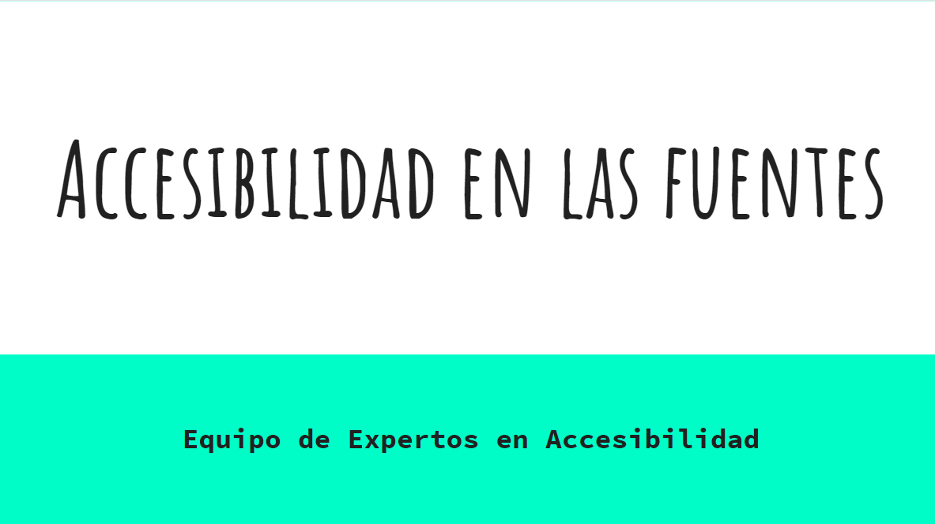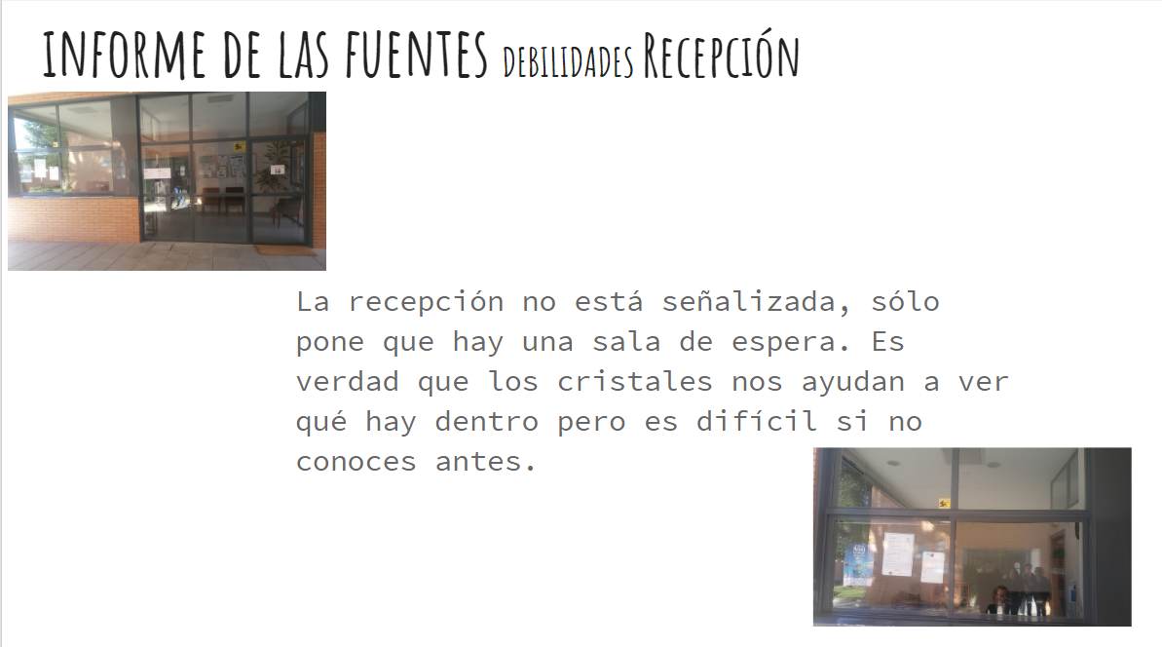
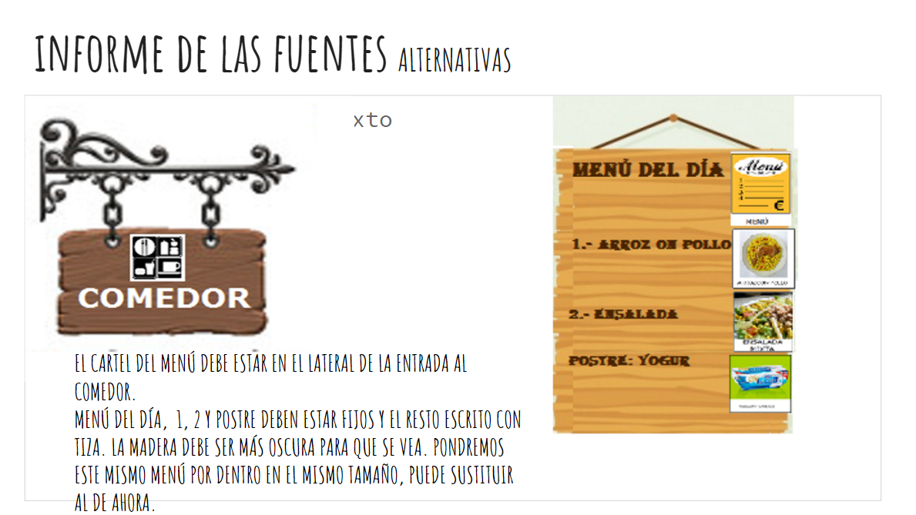

Resultados de la experiencia

Con esta experiencia hemos conseguido que:
- Toda la comunidad Aprocor sea consciente de que el entorno es modificable.
- Identificar las necesidades de los otros para que sea funcional para todos.
- Las propuestas de las personas transforman la organización haciéndola más accesible.
- Las personas con discapacidad se empoderan respecto a la transformación de los entornos.
- Toman conciencia de la generalización de las propuestas a toda la comunidad, y la posibilidad de reivindicarlo como derecho.

¿Qué cosas enseña esta experiencia a otras organizaciones?

- Si los entornos que cada persona utiliza son accesibles, toda la comunidad será accesible.
- Si muchos pequeños grupos, de personas de otras muchas organizaciones realizan este trabajo, un mundo accesible es posible.

¿A quién le interesa esta experiencia y por qué?
Por ejemplo: explica si le puede interesar a ayuntamientos o empresas.

Se ha demostrado que cuando los entornos que son accesibles para personas que necesitan más apoyos para moverse, para ver o para orientarse se convierten en lugares más seguros, más útiles y más agradables.

Se acierta más si son las propias personas con discapacidad las que señalan las dificultades del entorno y hacen las propuestas para mejorarlo.

Por eso, esta experiencia debe interesarle a todos ya que el informe está elaborado por personas con discapacidad intelectual de manera íntegra.

Además, evaluar accesibilidad desde la perspectiva de las personas con discapacidad intelectual es una forma de promover autonomía, generar empatía, empoderamiento, autodeterminación y de respetar el derecho de accesibilidad universal.

Palabras clave:
Escoge 5 palabras relacionadas con la experiencia.
Por ejemplo yo presento una experiencia
para mejorar la accesibilidad cognitiva en empleo a través de internet.
Las palabras claves pueden ser:
empleo, trabajo, internet, app y autonomía.

Informe, empoderamiento, derecho, consciencia, alternativas.

Vídeo
Graba un vídeo para explicar la experiencia.
El vídeo debe durar menos de 3 minutos.
Las personas que aparecen en el vídeo
deben dar su permiso para mostrarlo.
Este video lo usaremos antes, durante y después del Congreso.
El vídeo tiene que ser fácil de entender.
Os damos unas pistas para hacer vídeos accesibles.
Sube tu video a YouTube y pega el enlace al vídeo aquí abajo.

FALTA SUBIRLO

Ámbito de la accesibilidad cognitiva
Indica en cuál o cuáles de estos ámbitos se desarrolla la experiencia:

x | Entornos
x | Productos
x | proceso
x | Servicios
 | Otro. Escribe cuál es:

Área del entorno que mejora
Indica una o varias áreas que la experiencia desarrolla:

x | Empleo
x | Salud
 | Educación
 | Tecnología de la información y comunicación
 | Cultura (libros o teatro)
x | Vida en la comunidad (incluye vivienda, familia, participación ciudadana, buscar soluciones a los problemas, manejar las emociones, justicia…)
 | Otro. Escribe cuál:

¿Qué criterios cumple esta experiencia?
En este documento explicamos
con qué requisitos vamos a elegir las experiencias.

Explica qué requisitos cumple tu experiencia y por qué.

REQUISITOS OBLIGATORIOS
Requisito 1: accesibilidad cognitiva
Nuestra experiencia tiene la meta de hacer los entornos en los que nos movemos todos más amigables, accesibles y seguros. Así como buscar alternativas razonables para conseguirlo.

Requisito 2: participación
En nuestra experiencia, las personas con discapacidad somos las protagonistas indiscutibles de todo el proceso de principio a fin. Somos nosotros los que empezamos el proceso de cambio de los entornos y somos nosotros los que decidimos qué cambiar, hacemos propuestas, validamos los materiales y evaluamos los cambios, así como los que presentamos estos informes y los que iniciamos la comunicación con los responsables de los entornos.

Requisito 3: la experiencia es fácil de entender
El punto fuerte de nuestra experiencia es que el producto final, que es el informe. Es accesible tanto lo que está escrito como las fotografías y pictogramas que usamos.

Las fases o pasos los pensamos y realizamos nosotros.

Como somos un equipo, todos los éxitos, las dificultades y problemas son hablados y explicados entre todos. También intentamos buscar juntos las soluciones.

Aprendemos todos de todos, siempre.
Requisito 4: la experiencia viene de una necesidad estudiada

Además de la evidencia que exponen las propias personas que componen el equipo con sus experiencias, adjuntamos bibliografía donde quedan justificados los motivos para realizar un informe de accesibilidad:

"What is independent living".Tools for power. Ratzka A. Estocolmo,1992.

"Universal Design Principles". Center for Universal Design. North Carolina State University. Raleigh, 1997.

"Un paso adelante: Diseño para todos". Ekberg J. Proyecto INCLUDE. CEAPATIMSERSO, Madrid, 2000.

"El movimiento de vida independiente, experiencias internacionales". García, V. Madrid, 2003.

/ Congreso Internacional de Turismo para Todos. Kercher, P. Huelva, 2003.

"Discapacidad/dependencia, criterios de valoración y clasificación". Querejeta González, M. Guipúzcoa, 2003.

"Modelo de arquitectura para sistemas domóticos orientado a personas con necesidades especiales mediante la aplicación de criterios de Diseño para Todos". Rodríguez Ascaso, A.

Tesis doctoral ETSI Telecomunicación. Universidad politécnica de Madrid. 2003.
The EIDD Stockholm Declaration 2004. European Institute for Design and Disability. Estocolmo, 2004.

Accesibilidad Universal y Diseño para Todos. Arquitectura y Urbanismo 263

EIDD - Design for All Europe. http://www.designforalleurope.org ADA ■

Americans with Disabilities Act. http://www.ada.gov/ Disability Discrimination Act 1995. http://www.opsi. gov.uk/acts/acts1995/ukpga_19950050_en_1

Ley 13/1982, de 7 de abril, de Integración Social de los Minusválidos (LISMI). Gobierno de españa, 1982.

Normas Uniformes de las Naciones Unidas sobre la Igualdad de Oportunidades para las personas con Discapacidad. Organización de Naciones Unidas. Nueva York, 1993.

"Concepto Europeo de Accesibilidad" Comisión Central de Coordinación para la Promoción de la Accesibilidad Madrid. Traducción realizada por el Ceapat del original en inglés editado en los Países Bajos. CEAPAT. Madrid, 1996.

"Clasificación Internacional del Funcionamiento, de la Discapacidad y de la Salud (CIF)". Organización Mundial de la Salud. IMSERSO. Madrid, 2001.

"El futuro accesible" Consejo Nacional de Discapacidad de EEUU. Escuela Libre Editorial. Madrid, 2001.

Ley 51/2003, de 2 de diciembre, de Igualdad de Oportunidades, no Discriminación y Accesibilidad Universal de las Personas con Discapacidad (LIONDAU). Gobierno de España, 2003.

/ Plan Nacional de Accesibilidad 2004-2012, IMSERSO, 2003.

"Mejora de la accesibilidad universal a los entornos" Luis Cayo Pérez Bueno. CERMI. Madrid, 2005.

Convención de Derechos Humanos para las Personas con Discapacidad. Organización de Naciones Unidas. Nueva York, 2006.

Real Decreto 505/2007, de 20 de abril, por el que se aprueban las condiciones básicas de accesibilidad y no discriminación de las personas con discapacidad para el acceso y la utilización de los espacios públicos urbanizados y edificaciones. Gobierno de España, 2007.

Ley 49/2007, de 26 de diciembre, por la que se establece el régimen de infracciones y sanciones en materia de igualdad de oportunidades, no discriminación y accesibilidad universal de las personas con discapacidad. Gobierno de España, 2007.

Centro de Referencia Estatal de Autonomía Personal y Ayudas Técnicas www.ceapat.es Comité Español de Representantes de Personas con Discapacidad - CERMI www.cermi.es Accesibilidad Universal y Diseño para Todos. Arquitectura y Urbanismo 261

DISCAPNET www.discapnet.es Fundación ONCE, para la Cooperación e Inclusión Social de Personas con Discapacidad www.fundaciononce.es

Observatorio Estatal de la Discapacidad www.observatoriodeladiscapacidad.es

Alonso López, F. (Ed.). (2002). Libro verde de la accesibilidad en España: diagnóstico de situación y bases para elaborar un plan integral de supresión de barreras. Madrid: Imserso.

Gallardo, A. (Ed.). (2014). Accesibilidad Coginitiva: Guía de Recomendaciones. Madrid: Feaps Madrid.

García Moreno, D. (2012). Diseño de Sistemas de Orientación Espacial: Wayfinding. Madrid: Laboratorio Wayfinding.

García Muñoz, Ó. (2012). Lectura fácil: métodos de redacción y evaluación del texto. Madrid: Real Patronato sobre Discapacidad.

Requisito 5: la experiencia es innovadora
Con nuestra experiencia queremos mostrar cómo las personas con discapacidad somos capaces de ser los protagonistas de las acciones de accesibilidad. No sólo como receptores sino como actores principales, formados y capaces formar e informar a todo tipo de personas.

Esta experiencia mejora nuestra calidad de vida ya que el entorno se vuelve seguro y predecible y fácil para participar plenamente.

Ahora sabemos que no sólo los profesionales son los expertos, nosotros pordemos ser expertos en lo que vivimos y usamos.

Tenemos herramientas para reivindicar cambios y promoverlos.

Requisito 6: la experiencia logra resultados en las personas
Los datos que podemos aportar es que las personas participan más en la comunidad Aprocor en los espacios accesibles, además no necesitan tantos apoyos profesionales para moverse dentro de los servicios.
Los horarios individuales en los últimos años se han vuelto más flexibles y gracias a la adaptación en el entorno todo el mundo puede participar más.

Requisito 7: la experiencia comparte el conocimiento
Cuando hemos dado a conocer el formato de nuestro informe, otras organizaciones nos han pedido que les mandemos una copia para replicar la experiencia.

Tanto los profesionales como las personas, familias y voluntarios nos piden copias de los informes.

REQUISITOS VALORABLES

Requisito 8: la experiencia demuestra sus resultados con datos
El informe es una prueba objetiva para comprobar los cambios que van sucediendo en el entorno y poder evaluarlos.

La evaluación de los cambios son evidentes y los evalúan las personas del equipo de expertos.

Una vez realizados los cambios en el entorno, se vuelve a evaluar para validar si estos cambios han aumentado la accesibilidad o hay que seguir haciendo cambios y qué cambios hay que hacer.

Requisito 9: la experiencia se puede ampliar

Esta experiencia al estar tan secuenciada y no depender de dónde se haga se puede ampliar a cualquier entorno tanto de entornos públicos como privados de cualquier ciudad o pueblo.

Requisito 10: trabajo con otras organizaciones
Vamos a trabajar con otras entidades que ya se han ofrecido (APAMA, por ejemplo) para validar nuestras alternativas razonables una vez hechos los cambios.

Durante este año vamos a reunirnos con Centros de Salud, Culturales y Comercios para ampliar la experiencia ya que son entornos muy usados por todos.

Requisito 11: interés para el entorno
Como hemos dicho en el punto anterior, entornos cercanos están interesados ya en nuestro informe.

Requisito 12: la experiencia tiene en cuenta a otros colectivos
Al ser una experiencia tan abierta, es fácil de usar con otros colectivos e incluso poder realizar informes conjuntos con otros ya que evaluar el entorno y hacerlo más accesible y amigable favorece a todos.
No es exclusivo para personas con discapacidad intelectual.

Requisito 13: la experiencia tiene un plan
La experiencia se realiza con un plan.
Ese plan describe de forma clara y concreta:
- objetivos de la experiencia
- actividades
- personas colaboradoras
- dinero se usa
Nuestro informe está enmarcado en el Plan Estratégico de la Fundación dentro de las acciones que hemos pensado.
Además forma parte de un grupo más grande que es la Comisión de Accesibilidad de la fundación compuesta por el Equipo de Expertos en Accesibilidad, profesionales, familias y voluntarios.
Los colaboradores tenemos un plan de cuatro años repartido en acciones anuales.
Esto es lo que nos planteamos:
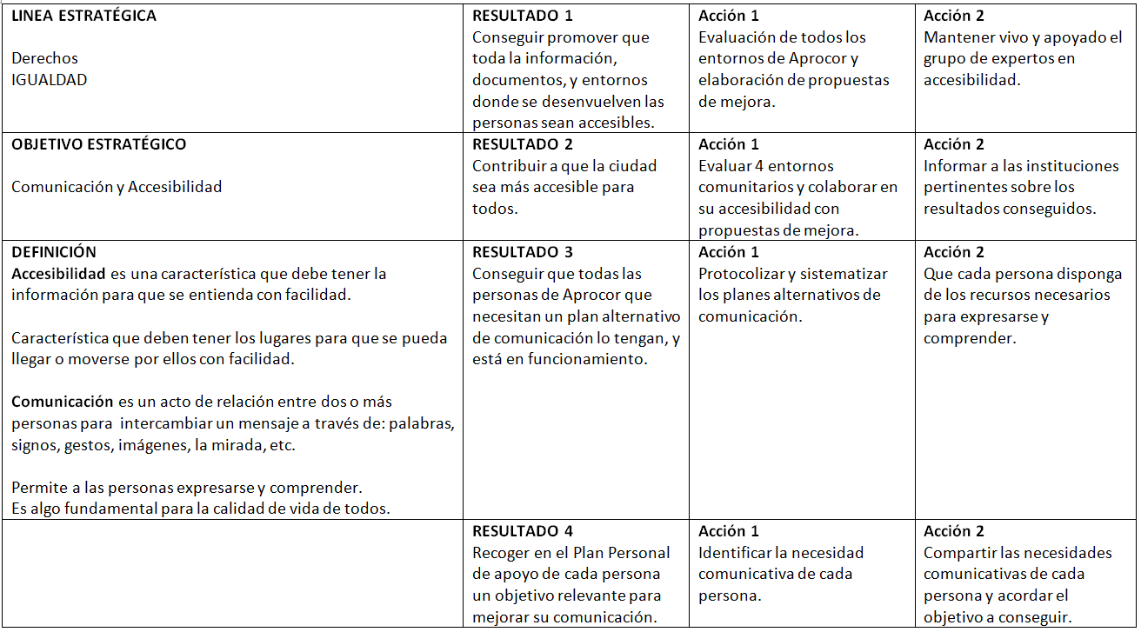

Requisito 14: Accesibilidad Universal
En el equipo tratamos de empatizar con las necesidades de todos, no sólo pensamos en las dificultades que tenemos cada uno. Tambieén pensamos en otras personas que pudieran tener otras necesidades. Por ejemplo, poder poner rampas de acceso a otros sitios, el tamaño de los pictogramas y fotos para las personas con problemas de visión, etcétera.

Requisito 15: la experiencia puede continuar
Este proyecto por ahora no tiene fecha de finalización. Tenemos muchos entornos que evaluar y muchos textos que adaptar. Por ahora, sólo paramos en época de vacaciones.
Requisito 16: la experiencia consigue beneficios
No perseguimos hasta el momento metas económicas.

Requisito 17: Diseño Universal
El informe nació desde un principio como un producto accesible aunque no de manera universal ya que deberíamos adaptarlo más para personas con dificultades visuales.

Evidencias
Pon aquí enlaces a páginas webs, documentos, vídeos
o cualquier información que nos ayude a conocer tu experiencia.

http://www.elhuertodeideas.org/blog/4533/
http://www.elhuertodeideas.org/blog/4400

Nombre de la persona de contacto
Ruth Hernández Arranz

Teléfono
616 51 83 26

Correo
rhernandez@fundacionaprocor.com

